Решения задач Контрольного задания №3 (40 баллов)

Протопланета (8 баллов)

В условии задачи сказано, о том, что одна протопланета движется по параболической траектории, а другая – по круговой, значит, их скорости будут равны первой и второй космическим скоростям для данного центрального тела на расстоянии r. Массы тел одинаковы.
Воспользуемся законом сохранения импульса для определения скорости нового тела: $mυ_{1}+mυ_{2}=(m+m)υ$. Здесь $υ_{1}=\sqrt{\frac{GM}{r}} и υ_{2}=\sqrt{\frac{2GM}{r}}$, — первая и вторая космические скорости соответственно, а υ – скорость вновь образованного тела.
Тогда эта скорость после всех преобразований $υ=\frac{1+\sqrt{2}}{2}\sqrt{\frac{GM}{r}}$. Такая скорость больше первой, но меньше второй, поэтому орбита нового тела будет эллиптической, а точка слияния – перицентром орбиты. Скорость тела в перицентре определяется через соотношение:
$$υ_{п}=\sqrt{\frac{GM}{q}\left(1+e\right).}$$
Приравняем скорости υ = υ_{п}, а также r = q. В результате получим
$\frac{1+\sqrt{2}}{2}=\sqrt{1+e}.$
Отсюда искомый эксцентриситет орбиты: $e=\frac{2\sqrt{2}-1}{4}≈0,46.$

«Волосатая» гостья (5 баллов)

Для нахождения расстояния до кометы воспользуемся формулой горизонтального экваториального параллакса, учитывая, что 1 а.е. = 149600000 км, получим: $r_{1}=\frac{206265}{p_{1}}R_{З}≈0,73 а.е.$ и $r_{2}=\frac{206265}{p_{2}}R_{З}≈2,2 а.е.$ для первого и второго положений кометы соответственно. Между 17 января и 18 марта прошёл 61 день. Положение кометы 1 соответствует дате 17 января, когда комета приблизилась на минимальное расстояние, при этом касательная к ее траектории и скорость были перпендикулярны направлению на Землю, а положение кометы 2 соответствует 18 марта. Тогда искомая средняя скорость кометы определяется через расстояния $r_{1}$, $r_{2}$ и модуль вектора перемещения относительно Земли r соотношением:
$υ=\frac{r}{t}=\frac{\sqrt{r_{2}^{2}-r_{1}^{2}}}{t}≈59 км/с.$

Земля

r₁ r₂

1 r 2

Тени в полдень и полночь (6 баллов)

Длина тени зависит от высоты Солнца над горизонтом. Самая длинная тень получается в случае нижней кульминации Солнца, а самая короткая тень – в случае его верхней кульминации. Тогда $h_{в}=90°-φ+δ_{*} и h_{н}=δ_{*}-90°+φ$.
С другой стороны $h_{в}=arctg\frac{H}{l_{2}}=30° и$ $h_{н}=arctg\frac{H}{l_{1}}=10°$ . Здесь H, l₁ и l₂ – высота кола, длина меньшей и большей тени.
Из формул для верхней и нижней кульминаций выразим значения географических широт и приравняем их, в результате получим: $h_{в}+h_{н}=2δ_{*}$.
Откуда $δ_{*}=\frac{h_{в}+h_{н}}{2}=20°, φ=90°-10°+$20° = 80°.

Новогоднее открытие (21 балл)

- Церера. Старый астрономический символ -,новый - ①.
- Малая планета (астероид). Карликовая планета.
- Т _{ц} = Т _{з} ∙S/(S – Т _{з}); Т _{ц} ≈ 1680,3 сут. ≈ 4,60 года.
- а = (4,60) ^{2/3} , а ≈ 2,766 а.е.
- q = r _{min} + а _{з} , q ≈ 2,5465 а.е., q = a (1 - e); e = 1 – q/а, e ≈ 0,0793.
Q = а∙(1 + е), Q ≈ 2,9855 а. е.
- υ _{кр} = 2∙π∙а/Т _{ц} , υ ≈ 17,88 км/с.
- υ _{q} = υ _{кр} ∙((1 + е)/(1 – е)) ^{1/2} , υ _{q} ≈ 19,36 км/с,
υ _{Q} = υ _{кр} ∙((1 – е)/(1 + е)) ^{1/2} , υ _{Q} ≈ 16,51 км/с.

Практический тур (40 баллов)
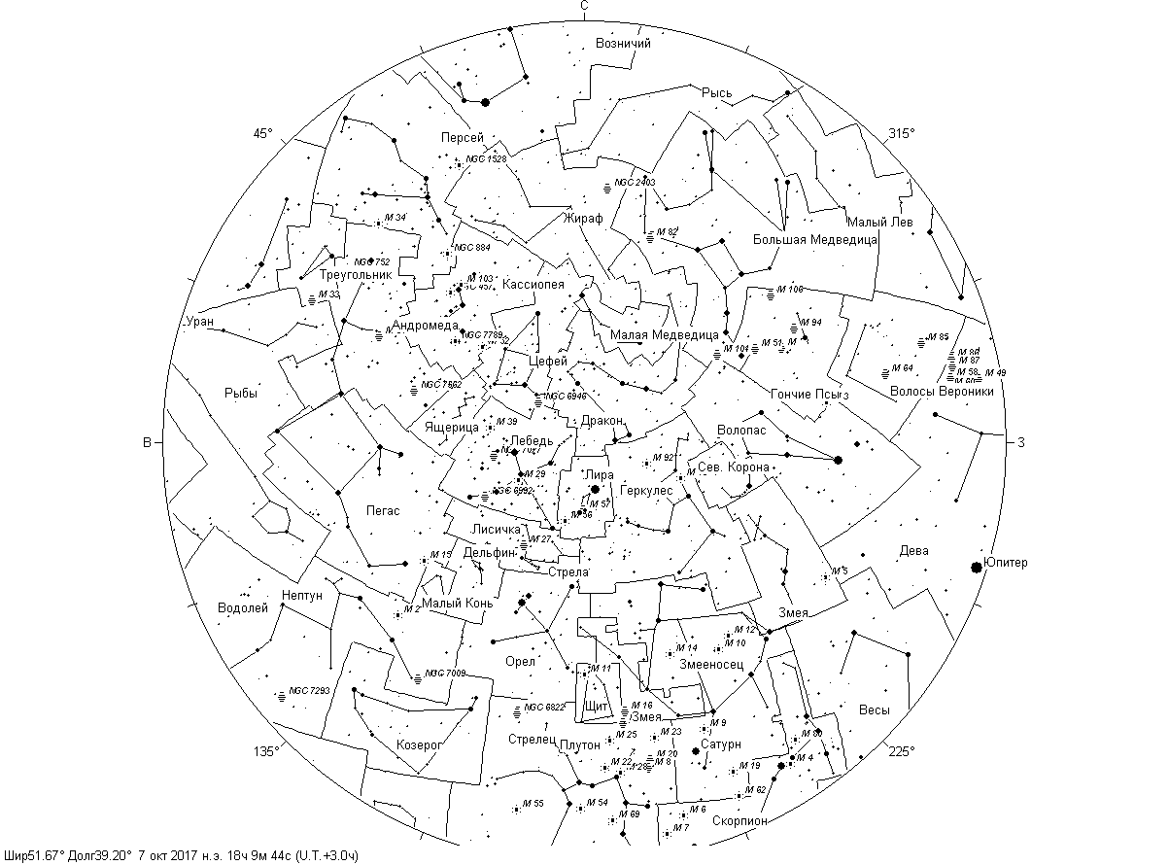
- 36 созвездий (см. карту). (9 баллов, 1 балл за 4 созвездия)
- Вега – α Лиры, Денеб – α Лебедя, Альтаир – α Орла, Капелла – α Возничего, Арктур – α Волопаса, Антарес – α Скорпиона, Мирфак – α Персея, Дубхе – α Большой Медведицы, Альферац – α Андромеды, Гемма – α Северной Короны, Шедар – α Кассиопеи, Альдерамин – α Цефея, Маркаб – α Пегаса, Рас Альхаге – α Змееносца, Сердце Карла – α Гончих Псов. (15 баллов)
- Любые правильные из предложенных в таблице (14 баллов)
Галактики | М 31, М 33, М51, М 82, М 101, М 63, М 94, М 87, М 85, М 106, М 58, М 60, М 64, М 49

- Юпитер – в Деве, Сатурн – в Змееносце, Плутон – в Стрельце, Нептун – в Водолее, Уран – в Рыбах. (10 баллов)
- Юпитер, Сатурн, Уран и Нептун – планеты-гиганты, Плутон – карликовая планета. (2 балла)

Общий балл за работу: ~80 баллов.

